MODUL PELATIHAN EDUKASI MENGENAL DAN MENGELOLA EMOSI

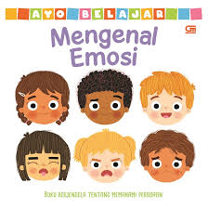

PENGABDIAN MASYARAKAT
Universitas Bina Sarana Informatika Februari 2026

MENGENAL DAN MENGELOLA EMOSI
- Pengertian Emosi
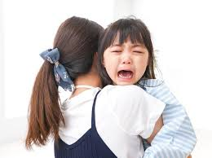
Emosi berasal kata dari emotion yang berarti gambaran dari pikiran atau perasaan (Oxford, 1987). Menurut De Mijolla (2005) emosi diartikan sebagai bentuk gambaran dari gerakan fisik yang dapat diasumsikan sebagai makna yang terasosiasikan dari gerakan mental diri.
Ada satu hal yang dapat digunakan untuk memahami kata emosi ini, yaitu; tanda atau simbol yang mempresentasikan perasaan yang sangat kuat yang dimunculkan dari dorongan dorongan diri terhadap objek tertentu. Emosi merupakan gambaran dari pikiran, perasaan dan atau gerakan fisik yang dapat diasumsikan sebagai makna yang terasosiasi dan tersimbolkan sebagai gerakan mental individu yang bersifat otomatis, berkembang dan berubah secara sadar. Beberapa pembahasan berikut, mencoba memperjelas pengertian emosi secara detail melalui sifat dan proses terbentuknya emosi,
sebagaimana berikut:
- Emosi bersifat selalu berkembang dan berubah dari pengalaman subjektif, perilaku dan fisik (Mauss, Silvia, & Gross, 2008).
- Emosi bersifat sadar dan otomatis (Strongman, 2003).
- Emosi bersifat ekspresi otomatik baik berupa mimik, raut muka, vocal, maupun gerak tubuh dalam merespon sesuatu. Respon emosi bersifat total tidak dibedakan berdasarkan perasaan tertentu pada seseorang ataupun orang lain.
- Proses emosi diawali dengan kondisi contagion-dyadic. Contagion adalah sebuah proses emosi yang terjadi secara otomatik dan dibawah sadar yang dapat memengaruhi perilaku, dan kecenderungan emosi tertentu. Sedangkan dyadic adalah proses interaksi yang menimbulkan pengiriman dan penerimaan pesan emosi (Strongman, 2006).
5. Proses kejadian contagion ini berlangsung secara dyadic dengan siklus yang berkelanjutan dan berkesinambungan (Hatfield, Cacioppo, dan Rapson, dalam Rampala. 2008).
Jenis dan pembagian emosi secara umum dapat dirinci sebagaimana berikut; marah, kecemasan, ketakutan, senang, sedih, jijik, cemburu - iri, berani, cinta, dan malu. Menurut McGilloway (2000) ada 5 katagori emosi awal yang melekat secara otomatis dalam sistem diri seseorang, yaitu; perasaan takut, senang, netral, sedih dan marah. Lebih khusus, Strapparava, Carlo & Rada Mihalcea (2007) melalui metode pengidentifikasian emosi dalam bentuk teks (emosi tertulis), telah menemukan adanya enam dasar emosi, yaitu; marah, jijik, takut, nyaman, sedih, dan terkejut. Sebenarnya, masih ada pembagian emosi yang bersifat memperbandingkan dalam dua dimensi atau lebih, di antaranya adalah emosi positif (cinta dan nyaman) dan emosi negatif (marah, sedih dan takut). Dikotomi pembagian ini sebenarnya juga beracuan pada dimensi yang multiperspektif. Misalnya dalam perspektif emosi vs kognisi, pengalaman emosi vs ungkapan emosi (Strongman, 2006), proses organisasi kognisi maupun tidak, secara pasif maupun aktif, adaptif vs maladaptif, emosi sadar (conscious emotions) vs emosi tidak sadar (unconscious emotions).
Menurut Plutchik (2002) bahwa suatu emosi dapat berproses secara dyadic dan berperan secara intensif dan adaptif terhadap diri seseorang yang diistilahkan dengan roda emosi Plutchik (Plutchik's Wheel of Emotions). Sebagai contoh adalah emosi takut dan berharap. Takut merupakan emosi dasar yang berada diantara perasaan cemas dan terror. Rasa takut (fear) dapat terjadi dikarenakan keinginan untuk mempertahankan diri (survival) secara fisik (Strongman, 2006). Sedangkan perasaan berharap (hope) menurut Snyder (dalam Boniwell, 2009) merupakan bentuk perasaan optimistis yang mempresentasikan kemampuan diri dalam memahami sesuatu yang diinginkan, memikirkan cara mencapainya, dan melakukannya secara kontinue. Demikian juga dengan perasaan sedih, marah percaya, dan seterusnya.
Roda Emosi Plutchik berbeda dengan hasil pemetaan emosi yang dilakukan oleh Heider (1991) pada masyarakat Minangkabau dan Jawa di Indonesia. Hasil penelitian Heider lebih mendekati temuan emosi yang ditawarkan dalam berbagai perspektif, sekalipun dengan istilah yang berbeda “landscapes of emotion”. Ada enam emosi yang ditemukan, yaitu; marah, jemu, takut, gembira, sedih, dan terkejut. Keenam emosi ini dianalisa dengan menggunakan alur emosi dan diklasifikasikan berdasarkan klaster. Pemetaan emosi Heider juga menggunakan alternatif lain untuk mengetahui tingkatan klaster emosi dengan memperbandingkan aspek psikologis ataupun sikap yang bersifat positif-negatif maupun superriority-inferiority.
Perbedaan jenis dan pembagian emosi ini menurut Strongman (2006) disebabkan oleh spektrum emosi yang terbentuk melalui; proses contagion dan dyadic. Proses contagion; merupakan proses internal diri yang terjadi secara sadar dan otomatis. Sedangkan proses dyadic merupakan interaksi yang bersifat siklus berkelanjutan. Menurut Hatfield, Cacioppo, dan Rapson, dalam Rampala (2008) bahwa emosional contagion itu dapat terjadi secara otomatis dalam bentuk mimik, sinkronisasi ekspresi muka, suara, postur dan gerak tubuh.
Kejadian emosional otomatis dapat terjadi secara menyeluruh dalam bentuk emosi total. Identifikasi emosi tanpa pembedaan antara perasaan yang satu terhadap perasaan yang lainnya. Proses kejadian contagion ini berlangsung secara dyadic dengan siklus yang berkelanjutan dan berkesinambungan dalam bawah sadar, sehingga dimungkinkan muncul berbagai ekspresi emosi yang berfariasi sesuai dengan spektrum dan tingkat aliran emosi yang dimiliki individu. Untuk memperjelas konsepsi ini dapat dilihat pada tabel 1.
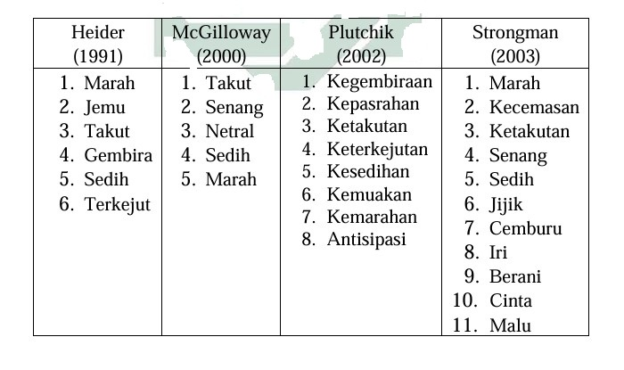
Tabel 1: Spektrum-Spektrum Emosi
Emosi dapat disimpulkan dalam beberapa hal berikut:
- Emosi merupakan pengalaman yang bersifat subjektif, fisik dan perilaku.
- Emosi merupakan proses yang selalu berkembang dan berubah (dyadic – otomatis).
- Bentuk emosi merupakan ekspresi emosi yang berfariasi sesuai dengan spektrum dan tingkat aliran emosi.
- Ekspresi emosi yang muncul secara contagion dan berkesinambungan dapat menjadi ciri identifikasi yang unik pada setiap individu.
Kendatipun banyak perspektif dalam mendefinisikan emosi, tetapi yang menjadi titik point dalam pembahasan ini adalah bagaimana emosi dapat mengambil perannya secara
efektif intensif dan adaptif pada perubahan diri individu.
- Ciri dan Klasifikasi Perkembangan Emosi pada Anak
Setiap anak memiliki beragam cara untuk mengungkapkan emosi pada dirinya, baik melalui sikap yang baik maupun kebalikan. Beberapa ciri-ciri berikut ini dapat menandakan macam-macam emosi pada anak diantaranya adalah pertama, bersifat subjektif seperti pengamatan dan berfikir; kedua, bersifat fluktuatif; dan ketiga bersangkut paut dengan peristiwa pengenalan pancaindera.
Ketiga kelompok itu dilihat berdasarkan sifatnya, sedangkan emosi dapat dikelompokkan dengan pertama emosi sensoris, biasanya ditimbulkan oleh rangsangan dari luar terhadap tubuh, kedua emosi psikis, emosi yang mempunyai alasan alasan kejiwaan. Emosi psikis ditunjukkan dengan perasaan intelektual, perasaan sosial, perasaan susila, perasaan keindahan (estetika), dan perasaan ketuhanan. Tahap perkembangan emosi pada anak dan remaja mengalami banyak tahapan, bisa saja terjadi banyak memiliki peran positif bagi perilakunya, maupun malah terjadi hal negatif pada diri anak. Oleh karena itu beberapa fase emosi pada anak dapat merubah perilaku, diantaranya adalah pertama, memperkuat semangat, apabila ada orang merasa senang atau puas atas hasil yang dicapai. Kedua, melemahkan semangat, apabila timbul rasa kecewa karena kegagalan dan sebagai puncak dari keadaan ini adalah timbulnya rasa putus asa (frustasi). Ketiga, menghambat konsentrasi belajar, apabila sedang mengalami ketegangan emosi dan dapat juga menimbulkan sikap gugup dan gagap dalam berbicara. Keempat, terganggunya penyesuaian sosial, apabila terjadi rasa cemburu dan iri hati. Oleh karena itu, suasana emosional yang diterima dan dialami individu semasa kecilnya akan mempengaruhi sikapnya di kemudian hari, baik terhadap dirinya maupun orang lain.
Canon bard merumuskan teori tentang pengaruh fisiologis terhadap emosi. Pernyataan tentang teori ini bahwa dapat menimbulkan situasi rangkaian proses syaraf anak. Suatu situasi yang saling mempengaruhi antara thalamus (pusat penghubung antara bagian bawah otak dengan susunan urat syaraf disatu pihak dan alat keseimbangan atau cerebellum dengan creblar cortex (bagian otak yang terletak didekat permukaan sebelah dalam dari tulang tengkorak, suatu bagian yang berhubungan dengan proses kerjanya pada jiwa taraf tinggi, seperti berfikir). Menurut James dan Lange, bahwa emosi itu ditimbulkan dan dipengaruhi oleh perubahan jasmaniah individu. Misalnya, menangis itu karena sedih, tertawa itu karena gembira, lari itu karena takut, dan berkelahi itu karena marah.
Lindsley mengemukakan apa yang disebut “Activition Theory” (teori pergerakkan). Pada teori ini disebabkan emosi oleh pekerjaan keras dari susunan syaraf manusia terutama pada otak. Contohnya bila seseorang sedang mengalami frustasi maka susunan syaraf bekerja sangat keras sehingga menimbulkan sekresi kelenjar-kelenjar tertentu dengan demikian dapat mempertinggi daya kerja otak, maka akan timbul emosi. John B. Waston menemukan ada tiga pola dasar emosi yaitu takut, marah, dan cinta (fear, anger, and love). Ketiganya menunjukkan respon tertentu dengan stimulus tertentu yang dilakukan, tetapi besar pula kemungkinan akan terjadi
pula modifikasi (perubahan).

Faktor – faktor yang Mempengaruhi Emosi Anak
Berberapa faktor yang dapat memengaruhi perkembangan emosi anak adalah sebagai berikut. Pertama keadaan anak, keadaan individu pada anak, misalnya cacat tubuh ataupun kekurangan pada diri anak sangat mempengaruhi perkembangan emosional, bahkan akan berdampak lebih jauh pada kepribadian anak. Misalnya: rendah diri, mudah tersinggung, atau menarik diri dari lingkunganya. Kedua, faktor belajar, pengalaman belajar anak akan menentukan reaksi potensial mana yang mereka gunakan untuk marah. Pengalaman belajar yang menunjang perkembangan emosi antara lain:
- Belajar Dengan Coba-Coba
Anak yang belajar seperti ini akan belajar dengan mencoba-coba agar dapat mengekspresikan emosinya berupa perilaku yang akan memberi sedikit kepuasannya atau tidak memberi kepuasannya.
- Belajar dengan meniru
Meniru adalah cara mengamati agar dapat dilakukan, dengan meniru dan mengamati apa yang membangkitkan emosi orang lain, anak biasanya beraksi dan berperilaku sebagaimana emosi dan metode yang sama dengan yang diamatinya.
- Belajar dengan mempersamakan diri
Mempersamakan diri pada anak dilihat pada reaksi meniru emosional orang lain yang membuat dia tergugah, dan dilakukan dengan rangsangan yang sama sehingga telah membangkitkan emosi orang yang ditiru. Jadi anak biasanya akan meniru orang yang dikaguminya dan ikatan emosional yang kuat akan terpatri dalam dirinya.
- Belajar melalui pengondisian,
Belajar tipe ini melalui objek, dimana situasi yang pada awalnya gagal untuk memancing reaksi emosional akan namun kemudian dikombinasikan berhasil dengan karena asosiasi. Pengondisian biasanya terjadi dengan mudah dan cepat pada tahap awal kehidupan karena anak kurang menalar, mengenal betapa tidak rasionalnya reaksi mereka.
- Belajar dengan bimbingan dan pengawasan,
Anak diajarkan cara bereaksi yang dapat diterima jika suatu emosi terangsang. Dengan pelatihan, anak – anak dirangsang untuk bereaksi terhadap rangsangan yang biasanya membangkitkan emosi yang menyenangkan dan dicegah agar tidak bereaksi secara emosional terhadap rangsangan yang membangkitkan emosi yang tidak menyenangkan (Novi Ade Suryani, 2019).
Ketiga, konflik-konflik dalam proses perkembangan, setiap anak melalui berbagai konflik dalam menjalani fase-fase perkembangan yang pada umumnya dapat dilalui dengan sukses. Namun jika anak tidak dapat mengamati konflik-konflik tersebut, biasanya mengalami gangguan-gangguan emosi. Keempat, lingkungan keluarga, salah satu fungsi keluarga adalah sosialisasi nilai keluarga mengenai bagaimana anak bersikap dan berperilaku.
Keluarga adalah lembaga yang pertama kali mengajarkan individu (melalui contoh yang diberikan orang tua). Bagaimana individu mengeksplorasi emosinya. Keluarga merupakan lingkungan pertama dan utama bagi perkembangan anak. Keluarga sangat berfungsi dalam menanamkan dasar-dasar pengalaman emosi, karena disanalah pengalaman pertama didapatkan oleh anak.Keluarga merupakan lembaga pertumbuhan dan belajar awal (learning and growing) yang dapat mengantarkan anak menuju pertumbuhan dan belajar selanjutnya.
Gaya pengasuhan keluarga akan sangat berpengaruh terhadap perkembangan emosi anak. Apabila anak dikembangkan dalam lingkungan keluarga yang emosinya positif, maka perkembangan emosi anak akan menjadi positif. Akan tetapi, apabila kebiasaan orang tua dalam mengekspresikan emosinya negatif seperti, melampiaskan kemarahan dengan sikap agresif, mudah marah, kecewa dan pesimis dalam menghadapi masalah, maka perkembangan emosi anak akan menjadi negatif (Febiola & Hazizah, 2019).

Tingkat Perkembangan Emosi
Tiga reaksi emosi yang paling kuat adalah rasa marah, kaku, dan takut, yang terjadi akibat dari peristiwa-peristiwa eksternal maupun proses tak langsung. Reaksi tersebut dapat tercermin dalam individu yang meningkatkan aktivitas kelenjar tertentu dan mengubah temperature tubuh. Reaksi umumnya berkurang sesuai proporsi kematangan individu. Hal ini disebabkan oleh pebedaan jenis reaksi emosi, misalnya dengan penyebab ketakutan pada diri seseorang anak mungkin disebabkan oleh jenis emosi yang berbeda sesuai dengan tingkat perkembangannya.
Tingkat perkembangan emosi tidak terlepas dari tingkat kestabilan emosi seseorang yang meliputi:
- Emosi stabil
Pada seseorang yang mempunyai emosi stabil mempunyai kecenderungan percaya diri, cermat, kukuh. Mereka selaulu menjaga pikiran walaupun dalam keadaan kritis, sedangkan orang-orang di sekitarnya kehilangan kendali. Kedua,
- Emosi stabil rata – rata.
Seseorang yang mempunyai derajat rata – rata tingkat emosional mempunyai kecenderungan emosi keseimbangan yang baik, sabar, tak memihak, berkepala dingin. Mereka tidak kebal atas rasa khawatir dan terkadang menunjukkan emosi yang aneh, namun ini adalah pengecualian daripada kebiasaan.
- Emosi labil
Seseorang yang mempunyai emosi yang labil, tergesa gesa, bernafsu, sentimental, mudah tergugah, khawatir dan bimbang.Mereka mungkin agaknya tertekan oleh kehidupan, hal ini membuat mereka mudah terkena hal-hal negatif dan positif, sekaligus kerap dipengaruhi oleh tragedi dan kesenangan serta tiak ada upaya untuk bereaksi mengatasi peristiwa-peristiwa tersebut dalam hidup.

Cara Mengembangkan Kecerdasan Emosi Anak
Menurut Harmoko (2005) dalam (Hidayati, 2014), kecerdasan emosi dapat diartikan kemampuan untuk mengenali, mengelola, dan mengekspresikan dengan tepat, termasuk untuk memotivasi diri sendiri, mengenali emosi orang lain, serta membina hubungan dengan orang lain. Jelas bila seorang individu mempunyai kecerdasan emosi tinggi, dapat hidup lebih bahagia dan sukses karena percaya diri serta mampu menguasai emosi atau mempunyai kesehatan mental yang baik. Faktor kematangan dan pengalaman belajar, juga kondisi lainnya mempengaruhi perkembangan emosi seseorang. Pada perkembangan emosi peserta didik, pengaruh faktor belajar lebih penting karena belajar merupakan faktor yang lebih dapat dikendalikan. Terdapat berbagai cara untuk mengendalikan lingkungan dan pengalaman belajar emosi, baik untuk memperkuat pola reaksi emosi yang diinginkan, atau menghilangkan pola reaksi yang tidak diinginkan.
Perkembangan emosi dapat dipelajari antara lain dengan cara atau metode berikut (Yanti Fauziah, 2005):
- Belajar emosi dengan cara coba dan ralat (trial and error learning), terutama melibatkan aspek reaksi. Anak mencoba-coba dalam mengekspresikan emosinya dalam bentuk perilaku yang dapat diterima.
- Belajar dengan cara meniru (learning by imitation) dilakukan melalui pengamatan yang membangkitkan emosi tertentu pada orang lain. Anak belajar bereaksi dengan cara yang sama dengan ekspresi dari orang yang diamati dan ditiru perilakunya.
- Belajar dengan cara mempersamakan diri (learning by identification) dengan orang lain yang dikagumi atau mempunyai ikatan emosional dengan anak lebih kuat dibandingkan dengan motivasi untuk meniru sembarang orang.
- Belajar melalui pengkondisian (conditioning) berarti belajar perkembangan emosi dengan cara asoiasi atau menghubungkan antara stimulus (rangsangan) dengan respon (reaksi). Pengkondisian lebih cepat terjadi pada anak kecil yang mempelajari perkembangan perilaku karena anak kurang mampu menalar, dan kurang pengalaman.
- Belajar melalui pelatihan (training) dibawah bimbingan dan pengawasan guru atau orang tua. Dengan pelatihan, anak dirangsang untuk bereaksi terhadap hal-hal tertentu dan belajar mengendalikan lingkungan atau emosi dirinya.
Pada diri setiap individu, termasuk peserta didik usia sekolah dasar, ada emosi dominan yaitu satu atau beberapa emosi yang menimbulkan pengaruh terkuat terhadap perilaku seseorang dan mempengaruhi kepribadian anak, khususnya dalam penyesuaian pribadi dan sosial. Emosi dominan ini biasanya terbentuk dan bergantung pada lingkungan tempat anak hidup dan menjalin hubungan dengan orang – orang yang berarti atau berpengaruh dalam kehidupannya, seperti kondisi kesehatan, suasana rumah, hubungan dengan anggota keluarga, hubungan dengan teman sebaya, perlindungan aspirasi orang tua, serta cara mendidik dan bimbingan orang tua.
Emosi dominan ini akan mewarnai temperamen anak dan bersifat menetap. Anak yang bertemperamen memandang ringan periang rintangan akan yang menghalangi langkahnya. Demikian juga, besarnya pengaruh emosi yang menyenangkan seperti kasih sayang dan kebahagiaan menyebabkan timbulnya perasaan aman yang akan membantu anak dalam menghadapi masalah dengan penuh ketenangan, kepercayaan dan keyakinan dapat mengatasinya, bereaksi terhadap rintangan denga ketegangan emosi yang minimal, dan dapat mempertahankan keseimbangan emosi.
Kesimbangan emosi dapat diperoleh melalui cara pengendalian lingkungan dengan tujuan agar emosi yang tidak/ kurang menyenangkan dapat cepat diimbangi dengan emosi yang menyenangkan. Mengembangkan toleransi terhadap emosi yaitu kemampuan untuk menghambat pengaruh emosi yang tidak menyenangkan (marah, kecemasan, dan frustrasi) dan belajar menerima kegembiraan dan kasih sayang.
Terjadinya ketidakseimbangan antara emosi yang menyenangkan dan tidak menyenagkan akan membuat anak menjadi murung, cepat marah, dan watak negatif lainnya. Untuk itu diperlukan “katarsis emosi” yaitu keluarnya energi emosional yang dapat mengakngkat sebab terpendam, dan sekaligus membersihkan tubuh dan jiwa dari gangguan emosional. Kondisi emosi yang meninggi antara lain disebabkan oleh kondisi fisik (kesehatan buruk, gangguan kronis, perubahan dalam tubuh), kondisi psikologis (kecerdasan rendah, kecemasan, kegagalan mencapai aspirasi), dan kondisi lingkungan (ketegangan karena pertengkaran, sikap orang tua/guru yang otoriter, dan lain-lain).

Perkembangan Emosi Pada Anak Usia Sekolah Dasar
Perkembangan emosi pada anak melalui beberapa fase yaitu (Maria & Amalia, 2018):
- Pada bayi hingga 18 bulan, pada fase ini diperlukan:
- Bayi butuh belajar dan mengetahui bahwa lingkungan di sekitarnya aman dan familier. Perlakuan yang diterima pada fase ini berperan dalam membentuk rasa percaya diri, cara pandangnya terhadap orang lain serta interaksi dengan orang lain. Contoh ibu yang memberikan ASI secara teratur memberikan rasa aman pada bayi.
- Pada minggu ketiga atau keempat bayi mulai tersenyum jika ia merasa nyaman dan tenang. Minggu ke delapan ia mulai tersenyum jika melihat wajah dan suara orang di sekitarnya.
- Pada bulan keempat sampai kedelapan bayi mulai belajar mengekspresikan emosi seperti gembira, terkejut, marah dan takut. Pada bulan ke-12 sampai 15, ketergantungan bayi pada orang yang merawatnya akan semakin besar. Ia akan gelisah jika ia dihampiri orang asing yang belum dikenalnya.
- Pada umur 18 bulan bayi mulai mengamati dan meniru reaksi emosi yang di tunjukan orangorang yang berada di sekitar dalam merespon kejadian tertentu.

- Fase kedua setelah fase pertama yakni usia 18 bulan sampai 3 tahun :
- Pada fase ini, anak mulai mencari cari aturan dan batasan yang berlaku di lingkungannya. Ia mulai melihat akibat perilaku dan perbuatannya yang akan banyak mempengaruhi perasaan dalam menyikapi posisinya di lingkungan. Fase ini anak belajar membedakan cara benar dan salah dalam mewujudkan keinginannya.
- Pada anak usia dua tahun belum mampu menggunakan banyak kata untuk mengekspresikan emosinya. Namun ia akan memahami keterkaitan ekspresi wajah dengan emosi dan perasaan. Pada fase ini orang tua dapat membantu anak mengekspresikan emosi dengan bahasa verbal. Caranya orang tua menerjemahkan mimik dan ekspresi wajah dengan bahasa verbal.
- Pada usia antara 2 sampai 3 tahun anak mulai mampu mengekspresikan emosinya dengan bahasa verbal. Anak mulai beradaptasi dengan kegagalan, anak mulai mengendalikan prilaku dan menguasai diri.
- Usia antara 3 sampai 5 tahun :
- Pada fase ini anak mulai mempelajari kemampuan untuk mengambil inisiatif sendiri. Anak mulai belajar dan menjalin hubungan pertemanan yang baik dengan anak lain, bergurau dan melucu serta mulai mampu merasakan apa yang dirasakan oleh orang lain.
- Pada fase ini untuk pertama kali anak mampu memahami bahwa satu peristiwa bisa menimbulkan reaksi emosional yang berbeda pada beberapa orang. Misalnya suatu pertandingan akan membuat pemenang merasa senang, sementara yang kalah akan sedih.
- Usia antara 5 sampai 12 tahun :
- Pada usia 5 – 6, anak mulai mempelajari kaidah dan aturan yang berlaku. Anak mempelajari konsep keadilan dan rahasia.Anak mulai mampu menjaga rahasia. Ini adalah keterampilan yang menuntut kemampuan untuk menyembunyikan informasi- informasi secara.
- Anak usia 7-8 tahun perkembangan emosi pada masa ini anak telah menginternalisasikan rasa malu dan bangga. Anak dapat menverbalsasikan konflik emosi yang dialaminya. Semakin bertambah usia anak, anak semakin menyadari perasaan diri dan orang lain.
- Anak usia 9-10 tahun anak dapat mengatur ekspresi emosi dalam situasi sosial dan dapat berespon terhadap distress emosional yang terjadi pada orang lain. Selain itu dapat mengontrol emosi negatif seperti takut dan sedih. Anak belajar apa yang membuat dirinya sedih, marah atau takut sehingga belajar beradaptasi agar emosi tersebut dapat dikontrol.
- Pada masa usia 11-12 tahun, pengertian anak tentang baik buruk, tentang norma-norma aturan serta nilai-nilai yang berlaku di lingkungannya menjadi bertambah dan juga lebih fleksibel, tidak sekaku saat di usia kanak-kanak awal.
Mereka mulai memahami bahwa penilaian baik-buruk atau aturan-aturan dapat diubah tergantung dari keadaan atau situasi munculnya perilaku tersebut, nuansa emosi mereka juga makin beragam.

Historiografi Perkembangan Teori Kecerdasan Emosi
Konsep awal kecerdasan emosi diduga berasal dari tulisan Edward Thorndike tentang kecerdasan sosial pada tahun 1920. Thorndike pada waktu itu sedang mengkaji kekuatan prediktif dari kekuatan intelektual (IQ), dan ia menemukan bahwa kecerdasan intelektual telah gagal secara konsisten untuk memprediksi kesuksesan seseorang di tempat kerja. Pada penelitian-penelitian awal ini masih fokus pada mendeskripsikan, mendefinisikan dan mengukur perilaku sosial. (Chapin, 1942; Doll, 1935; Moss & Hunt, 1927; Moss et al., 1927; Thorndike, 1920). Edgar Doll kemudian mempublikasikan alat ukur perilaku kecerdasan sosial pada anak-anak (1935).
Selanjutnya pada tahun 1983, Howard Gardner memperkenalkan multiple intelligence dan ada unsur kecerdasan emosi melalui istilah intrapersonal intelligence dan interpersonal intelligence. Intrapersonal intelligence adalah kemampuan seseorang untuk mengenali emosinya. Sebaliknya, interpersonal (social) intelligence merupakan kemampuan seseorang untuk memahami emosi dan niat orang lain.
Pada tahun 1990 Peter Salovey, David R. Caruso, dan John D. Mayer menggabungkan istilah kecerdasan intrapersonal dan interpersonal menjadi kecerdasan emosi untuk pertama kalinya. Mereka menyadari pentingnya aspek nonkognitif dalam kecerdasan. Salovey dan Mayer juga menekankan tiga komponen utama kecerdasan emosi yang berdasarkan pada kapasitas seseorang dalam memahami dan mengelola emosinya maupun orang lain, yaitu menilai dan mengekspresikan emosi, meregulasi emosi dan menggunakan emosi.
Komponen-komponen ini dikonkretkan oleh Daniel Goleman yang memopulerkan istilah kecerdasan emosi dalam buku yang dituliskannya pada tahun 1995. Goleman mendefinisikan kecerdasan emosi adalah kemampuan seseorang untuk memotivasi diri bertahan dalam keadaan yang menekan, mengendalikan impuls terhadap kepuasan, meregulasi suasana hati dan pikiran yang berlebihan, serta berempati pada orang lain. Menurut Goleman, kecerdasan emosi terdiri dari lima komponen, yaitu kesadaran diri, mengelola emosi, memotivasi diri sendiri, empati, dan keterampilan sosial.
Reuven Bar-On kemudian menyusun model baru di tahun 1997-2000 yang menghubungkan antara emosi dan kemampuan sosial, cara mengenali emosi dan mengekspresikannya, cara memungun relasi dengan orang lain dan mampu menghadapi tekanan dan tuntutan setiap hari. Bar On juga membuat alat ukur untuk mengenal kecerdasan emosi seseorang (EQ-i) yang berkembang dalam berbagai versi dan diterjemahkan dalam berbagai bahasa. Komponen kecerdasan emosi berdasarkan penelitian Bar-On adalah intrapersonal, interpersonal, stress management, adaptability dan general mood.

Pentingnya Mengelola Emosi
Perkembangan emosi anak sangat dipengaruhi oleh bagaimana orang tua memperlakukan anaknya. Orangtua yang mampu mengelola emosi dirinya sendiri dan membantu anak dalam mengelola emosinya akan menghasilkan anak yang:
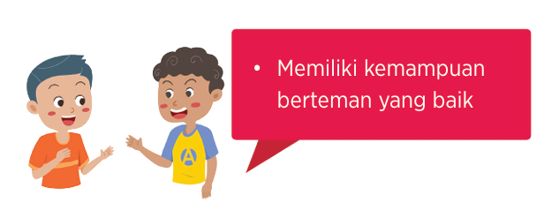
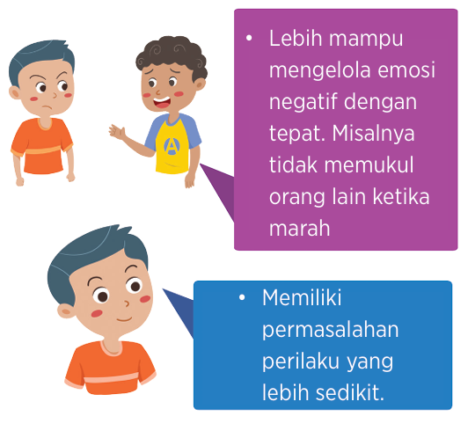
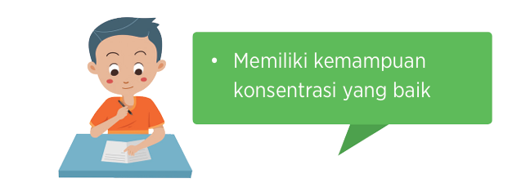

- Pengertian Regulasi Emosi
Regulasi emosi merupakan bentukan dari dua kata, yaitu; regulation dan emotion. Secara bahasa regulation berarti rule, order (aturan) yang dapat diartikan secara bebas sebagai mengatur atau mengolah. Regulasi emosi adalah proses intrinsik dan ekstrinsik yang bertugas untuk memonitor, mengevaluasi, dan memodifikasi reaksi emosi baik secara temporal maupun intensif dalam memenuhi tujuan tertentu. Ada tiga kata penting dalam pendefinisian regulasi emosi, yaitu; memonitor, mengevaluasi dan memodifikasi emosi.
Menurut Gross, & Thompson (2006) bahwa regulasi emosi merupakan sebuah proses membangun emosi yang menjalur dari sebuah situasi menuju respon yang melibatkan perhatian dan transaksi antara individu dan situasi. Proses transaksi dalam membangun emosi dapat terjadi melalui tiga kata penting (memonitor, mengevaluasi dan memodifikasi emosi). Selanjutnya untuk mendiskripsikan istilah regulasi emosi sebagaimana pengertian di atas, maka perlu dijelaskan dinamika yang memengaruhi regulasi emosi.
- Dinamika Regulasi Emosi
Dinamika perubahan emosi dapat terjadi melalui empat tahap berikut, yaitu:
- Persepsi terhadap dorongan, tujuan dan harapan.
- Selanjutnya bergerak pada satu ranah emosi yang secara psikologis dapat diukur melalui tiga arah, yaitu ekspresi, perasaan dan regulasi badan.
- Proses perpindahan menuju suatu perilaku tertentu.
- Perilaku yang muncul. Pada aspek ekspresi anggota badan, yang merupakan simbol (signs), terdapat tiga sisi yang menjadi ekspresi sign ini, yaitu:
- Pola ekspresi (expressive Pattern),
- Object; yang terdiri dari perasaan yang muncul (feeling state) dan aksi kegiatan yang dilakukan (action readdiness),
- Interpretant; interpretasi baik secara semantik maupun pragmatik (Gross & John, 2003).
Proses perkembangan emosi dapat terjadi dan terukur. Pengukuran emosi dapat dilakukan untuk mengetahui perubahan dan perkembangan yang terjadi dalam sistem emosi, sebagaimana perihal berikut:
- Merasakan persepsi dan mengukur komponen dalam batas motivasi, tujuan dan harapan.
- Mengarahkan hasil persepsi tersebut menuju komponen pengukur.
- Memicu anggota badan untuk mengekspresikan diri sebagai reaksi,
- Melakukan feedback dari reaksi anggota badan dan ekspresi sebagai bentuk kepekaan (interoceptive dan proprioceptice).
- Munculnya reaksi diri yang bersifat simultan yang tidak hanya disebabkan oleh kasus emosi tertentu, tetapi juga disebabkan reaksi anggota badan dan ekspresinya yang bersifat perasaan sadar (conscious feeling), 6). Munculnya reaksi badan dan ekspresi perasaan yang dapat menjadi motivasi dan dukungan perilaku secara utuh (Holodynski & Friedlmeier, 2006).
Ada beberapa komponen yang harus diketahui untuk mendiskripsikan bagaimana emosi dan ekspresi, yaitu;
- Motor system expression; yaitu emosi dan ekspresi yang tersimbolkan dalam raut muka, tersenyum, gerak badan, sentuhan, perilaku spatial, intonasi suara.
- Action readiness; yaitu aksi atau kegiatan yang dapat diamati dari impuls-impuls yang muncul seperti dekapan rasa nyaman atau lari ketakutan.
- Body regulation system; sistem regulasi anggota badan, dapat diketahui misalnya dengan perubahan pada rata-rata pernafasan.
- Situational context; konteks situasional dapat diketahui sesuai dengan kondisi terjadinya suatu kejadian atau kasus tertentu.
- Conceptual level; yaitu beberapa klasifikasi katagori yang dapat diobservasi melalui kualitas emosi dan intensitasnya (Holodynski & Freidlmeier, 2006).
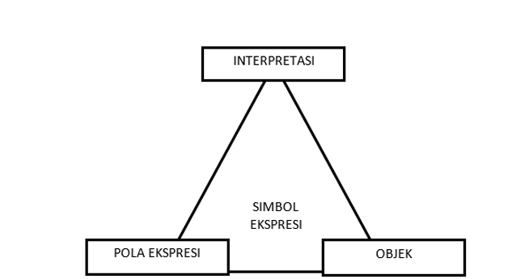
Gambar 1: Tiga simbul ekpresi; pola ekspresi, objek dan interpretasi
(Holodynski & Freidlmeier, 2006)
Regulasi emosi dapat berfungsi bukan hanya sebagai bentuk reaksi ekspresi ataupun anggota badan semata, melainkan juga yang lebih nampak dari proses ini adalah simbol (signs). Ada tiga sisi yang menjadi ekspresi simbol ini, yaitu:
- Pola ekspresi (expressive pattern)
- Object; yang terdiri dari perasaan yang muncul (feeling state) dan aksi kegiatan yang dilakukan (action readdiness)
- Interpretant; interpretasi baik secara semantik maupun pragmatik. Semantik adalah bagaimana budaya memberikan arti terhadap pola ekspresi yang ada, sedangkan pragmatis adalah bagaimana simbol itu digunakan (Holodynski & Freidlmeier, 2006).

Proses terbentuknya regulasi diri dan eksplorasi diri hampir mirip dengan proses terbentuknya keterampilan mindfulness yang juga bersifat simultan, sekalipun pada dasarnya yang menjadi fokus adalah aspek kognisi (McCown, Reibel, & Micozzi, 2010). Model yang diungkapkan McCown adalah tiga axioma yang dibentuk tiga segitiga yang terdiri dari intensitas (intention), perhatian (attention) dan sikap (attitude).
Bila melihat proses terjadinya regulasi emosi, tentunya ada beberapa alur emosi yang perlu dipahami, yaitu:
- Bagaimana terjadinya emosi untuk mengontrol dan menyeimbangkannya?
- Bagaimana keseimbangan dan adaptasi emosi itu dapat terjadi?
Untuk menjawab pertanyaan ini, dapat dilihat pada perbedaan antara emosi, refleksi dan dorongan psikologis. Pada emosi, sumber stimulus bersifat internal ataupun eksternal, baik yang nampak realistik maupun tidak, waktunya bersifat reaktif, stimulusnya bersifat khusus nampak tinggi dan respon fleksibelitasnya bersifat rendah. Untuk lebih jelasnya dapat dilihat pada table berikut :
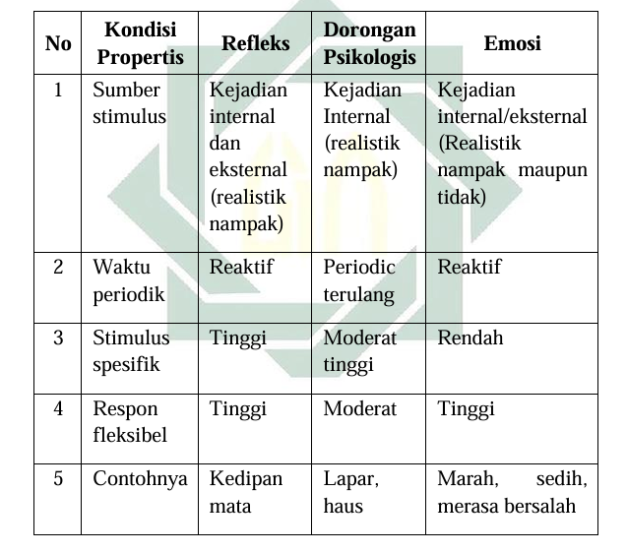
Tabel 2. Perbedaan Refleksi, Dorongan Psikologis, dan Emosi
(Pervin, 1990)
- Antara Emosi dan Bahasa
Keterkaitan emosi dengan kognisi tentunya dapat dijadikan alasan dalam proses efektifitas regulasi emosi. Hal ini dapat dibuktikan dengan adanya perubahan emosi secara otomatis. Dalam kondisi tertentu terkadang individu dapat melibatkan pikiran dan perasaannya sekaligus untuk mengekspresikan diri, baik secara verbal maupun nonverbal.
Ekspresi dapat dikatagorikan sebagai nilai tertentu dari sisi konteks dan budaya. Satu sisi dinilai positif dan di sisi lain negatif. Hasil kerja bentukan diri dan budaya dapat menjadi pengikat setiap individu dalam bertindak. Ada satu pertanyaan, manakah yang lebih dahulu muncul antara perasaan dan persepsi seseorang?. Untuk menjawab pertanyaan ini tidaklah mudah, tetapi harus dibuktikan secara ilmiah, banyak para ahli yang menyebutkan dan membuktikannya secara teknologi komputer (Cohn, Mehl & Pannebebaker, 2004; Pannabeker & Lay, 2002). Memang, dalam beberapa penelitian tidak diketemukan pembuktian mana yang terlebih dahulu antara emosi dan kognisi. Tetapi yang menjadi fokus pembahasannya adalah bagaimana ekspresi emosi itu dapat tercirikan dalam bentuk simbol-simbol tertentu melalui ungkapan ekspresi emosi yang variatif. Menurut Heider (1991) bahwa emosi memiliki berbagai farian ekspresi dalam 6 macam bentuk emosi, yaitu; marah, jemu, takut, gembira, sedih, dan terkejut.
Menurut pendekatan dinamika perkembangan, bahwa emosi tidak berdiri sendiri tetapi terproses dalam penggabungan kognisi, perasaan, kondisi fisik, dan sosial budaya. Pembuktian satu arah kogntif semata, tidaklah cukup mampu menjawab pertanyaan tersebut. Tidak ayal lagi bila emosi seseorang terlibat dan melibatkan faktor atau situasi lainnya. Ada satu alur emosi yang diungkapkan oleh Heider (1991) bahwa ada alur emosi yang terlibatkan dalam budaya. Budaya menerjemahkan dan meresponnya, sehingga muncul produk emosi yang terpolakan oleh budaya. Satu alur emosi sudah terjawab, bagaimana dengan proses regulasi emosi secara utuh. Untuk mereformulasikan konsep ini, maka ada dua model penawaran definitif, pertama regulasi sebagai proses dan kedua sebagai hasil. Agak sulit memposisikan regulasi emosi sebagai hasil, namun tidak demikian pada awalnya apabila emosi adalah bentukan dari pikiran dan perasaan sebagai proses regulasi emosi. Bagaimana regulasi emosi sebagai hasil?, Pada dasarnya regulasi emosi sebagai bentukan dari kapasitas dalam diri (inner) dan budaya, sebagaimana yang terbentuk dari emosi. Namun yang membedakan adalah kontinum emosi dalam spektrum emosi yang bersifat siklus.
Budaya yang ada pada diri dalam menerjemahkan dan merespon suatu reaksi dari luar diri dapat diarahkan pada kondisi tertentu yang bersifat kontinum. Misalnya dalam kasus tertentu seseorang mengalami budaya yang tidak biasanya (anticiden), tentu sebaiknya dalam proses internal (menterjemahkan dan merespon situasi) dapat diarahkan pada budaya yang normal apabila terjadi kecenderungan muncul reaksi yang tidak biasanya. Demikian juga tatkala terjadi budaya yang bersifat normal, tentunya juga akan terjadi reaksi budaya yang normal pula, namun bila terjadi kecenderungan untuk bereaksi yang tidak biasanya, maka sesegera mungkin untuk diarahkan pada budaya yang normal. Proses internalisasi pembudayaan emosi dan reaksi inilah yang disebutkan sebagai strategi regulasi emosi.

